서울중앙지방법원 제 9 - 1 민 사 부 판 결

사건 201 8나63343 손해배상( 기)

원고,항소인 A

소송대리인 법무법인 창천( 담당변호사 김우진)

피고,피항소인 B

소송대리인 법무법인 넥서스( 담당변호사 이재우)

제1심판결 서울중앙지방법원 2018. 9. 7. 선고 201 7가단5237615 판결

변론종결 2019. 12. 11.

판결선고 2020. 4. 1.

주 문

- 원고의 항소를 기각한다.

- 항소비용은 원고가 부담한다.

청 구 취 지 및 항 소 취 지

제1심판결을 취소한다. 피고는 원고에게 184,000,000원 및 이에 대하여 소장 부본 송달일 다음 날부터 갚는 날까지 연 15 %로 계산한 돈을 지급하라. <각주1>

이 유

기초 사실(다툼 없음)
가. 피고는 네덜란드 암스테르담에 본사를 두고 'C'라는 상호로 레스토랑 프랜차이즈 사업을 하는 법인이다.
나. 원고는 2013. 10. 29. C 레스토랑 야탑점(성남 분당구 D오피스텔 E호 소재, 이하 '이 사건 가 맹점'이라 한다)에 관하여 피고와 가맹계약(가맹번호 F, 이하 '이 사건 가맹계약'이라 한다)을 체결 하고, 그 무렵부터 이 사건 가맹점을 운영하여 왔다.
다. 피고는 2017. 3.경 H점, 2017. 9.경 G점을 각각 개설하였는데, 위 가맹점들은 이 사건 가맹 점 근처에 있다.
라. 이 사건 가맹계약 중 분쟁 해결 등에 관한 내용은 다음과 같다.
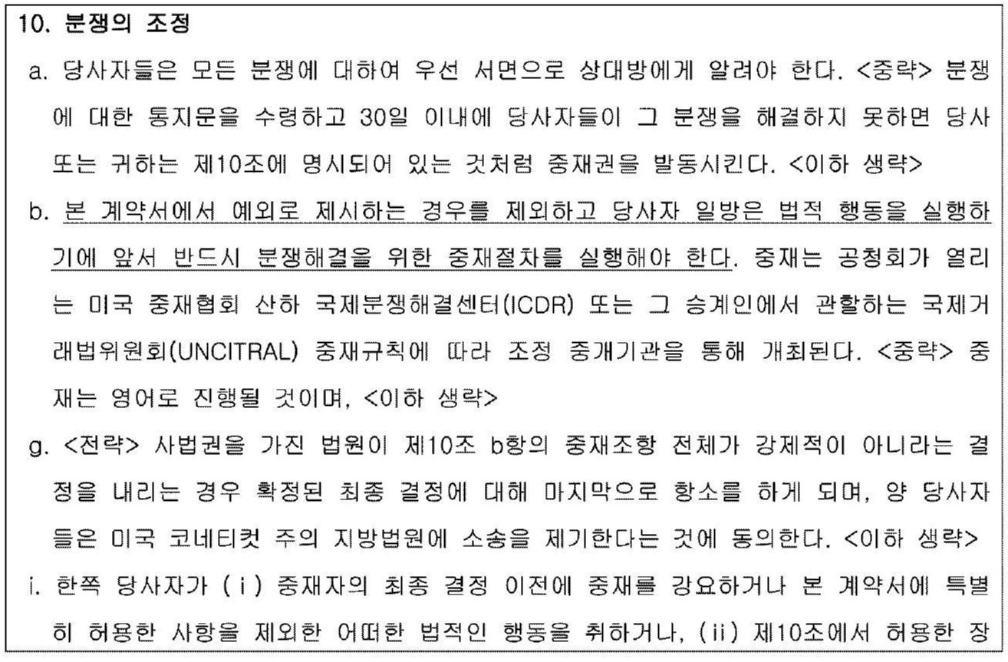

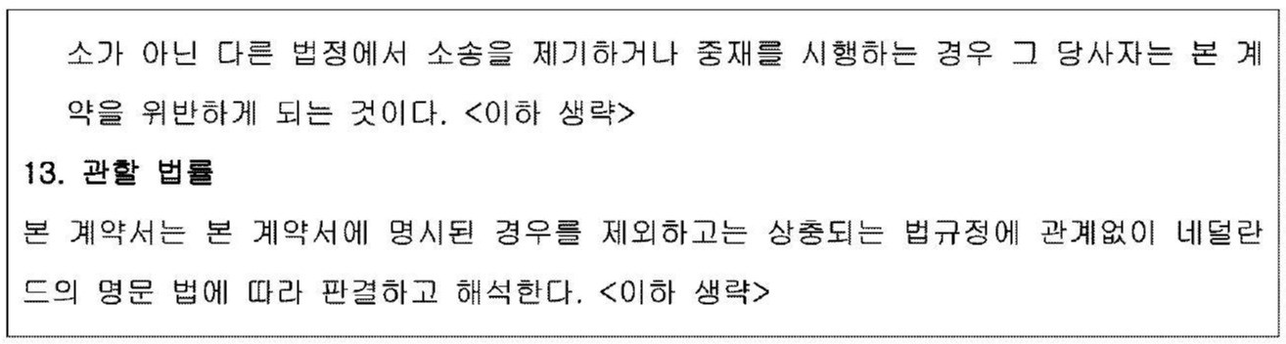

당사자의 주장 요지 가. 원고

- 본안에 관하여
피고는 ➀ 이 사건 가맹점 인근에 다른 가맹점을 잇달아 개설함으로써 부당하게 원고의 영업지역을 침해하였고, ② 이 사건 가맹점 개설 과정에서 KC 인증을 받지 못한 오븐을 공급하여 원고의 개업 이 1개월 정도 지연되도록 하였다. 피고의 위 행위는 가맹사업거래의 공정화에 관한 법률(이하 '가 맹사업법'이라 한다) 제12조 제1항 제3호,<각주2> 제12조의4 제3항<각주3>에서 금지하는 불공정 거래행위 또는 부당한 영업지역 침해행위에 해당한다.
따라서 피고는 위 불법행위로 원고가 입은 손해 즉 ➀ 2017. 9. 7.부터 2020. 9. 6.까지의 순수익 감소액 180,000,000원(= 월 5,000,000원 × 36개월)<각주4>과 ② 개업 지연으로 인한 손해 2,000,000원 및 오븐의 중고가치 하락에 따른 손해 2,000,000원 합계 184,000,000원을 배상 할 의무가 있다.

본안전 항변에 관하여
가) 원·피고가 피고 주장처럼 이 사건 가맹계약 제1 0조를 통하여 중재합의를 하였다고 볼 수 없다. 나) 설령 중재합의를 하였다고 보더라도 그 합의는 영세 가맹점사업자인 원고로 하여금 미국 뉴욕 에서 중재절차를 거치도록 함으로써 분쟁해결수단에 대한 접근가능성을 원초적으로 차단하고 있는 바, 국제사법 제7조에 따라 이 사건에도 적용되는 강행규정인 가맹사업법 제12조 제1항, 약관의 규 제에 관한 법률( 이하 ' 약관법' 이라 한다) 제1 4조, <각주5> 민법 제10 3조에 따라 무효이다.
다) 원·피고 간 유효한 중재합의가 있었다고 하더라도, 이 사건 청구와 같이 '가맹사업법 위반을 원 인으로 한 손해배상 청구'의 경우에는 위 중재합의의 효력이 미치지 않는다.

나. 피고
이 사건 가맹계약 제10조에 의하면 이 사건 가맹계약과 관련하여 원·피고 사이에 발생하는 분쟁은 중재절차에 의하여 해결하기로 규정되어 있으므로, 원고가 위 중재합의를 위반하여 제기한 이 사건 소는 부적법하다.

본안전항변에 대한 판단
가. 중재합의의 성립 및 유효성에 관한 준거법
- 중재합의가 있음을 이유로 한 방소(訴)항변은 '소송절차'에 관한 것으로, 이는 법정지인 대한민 국의 법에 의하여 판단하여야 하는바, 대한민국의 중재법에 의하면 중재합의의 대상인 분쟁에 관하

여 소가 제기된 경우, 피고가 중재합의가 있다는 항변을 하였을 때에는 법원은 그 소를 각하하여야 하고(중재법 제9조 제1항 본문), 이는 중재지가 대한민국이 아닌 경우에도 마찬가지이다(중재법 제 2조 제1항 단서). 그러나 중재합의가 무효인 경우에는 중재합의를 이유로 소를 각하하여서는 아니 되므로(중재법 제9조 제1항 단서), 중재합의의 항변이 유효한지를 판단하기 위한 선결문제로서 중 재합의의 성립 여부 및 효력 유무를 판단하는 준거법이 무엇인지 결정하여야 한다.
- 외국 중재판정의 승인 및 집행에 관한 협약('뉴욕협약') 제5조 제1항 a호 후단은 외국 중재판정 의 승인과 집행의 거부사유 중 하나로 '당사자가 준거법으로서 지정한 법에 따라 또는 그러한 지정 이 없는 경우에는 판정을 내린 국가의 법에 따라 중재합의가 유효하지 않은 경우'를 들고 있다. 위 규정에 따르면 중재합의의 성립과 유효성 판단의 준거법은 일차적으로 당사자들이 준거법으로 지정 한 법이 되고, 그 지정이 없는 경우에는 중재판정을 내린 국가의 법이 된다(대법원 2016. 3. 24. 선고 201 2다84004 판결, 대법원 2018. 7. 26. 선고 201 7다225084 판결 등 참조).
이 사건 가맹계약 제13조는 "본 계약서는 본 계약서에 명시된 경우를 제외하고는 상충되는 법규정 에 관계없이 네덜란드의 명문 법에 따라 판결하고 해석한다"<각주6>라고 규정하고 있다. 이에 이 어 "당사자들은 가맹본부가 네덜란드에서 설립되었으며 전 세계적으로 본 계약의 집행과 해적에 일 관성을 갖기를 원한다는 사실을 인정한다. 당사자들은 가맹본부의 목표를 달성하기 위해서 각 지역 의 법률에서 해당 국가의 법률만을 사용하도록 규정하고 있지 않다면 네덜란드 법이 당사의 가맹점 계약에 적용된다는 사실을 인정한다"라고 규정하고 있는 점까지 더하여 보면, 원고와 피고 사이에 서는 이 사건 가맹계약의 준거법인 네덜란드 법을 중재합의의 성립 및 유효성에 관한 준거법으로 삼 기로 합의하였다고 봄이 타당하다.

나. 이 사건 중재합의 성립 여부
이 사건 가맹계약 제10조 b항은 "본 계약서에서 예외로 제시하는 경우를 제외하고 당사자 일방은 법적 행동을 실행하기에 앞서 반드시 분쟁해결을 위한 중재절차를 실행해야 한다."<각주7>라고 정 하고 있다.
한편 네덜란드 민사소송법은 중재합의와 관련하여 다음과 같이 규정하고 있다. 제102 0조( 중재합의)
- 당사자는 계약의 유무에 관계없이 그들 사이의 사전 정의된 법률적 관계로부터 이미 발생하였거

나 혹은 발생할 것으로 보이는 분쟁에 대하여 중재를 요청하는 것에 동의할 수 있다.

- 제1항의 중재합의는 당사자들 사이에 이미 발생한 분쟁을 중재에 의하여 해결하기로 하는 것과 향후 발생할 분쟁을 중재에 의하여 해결하기로 하는 중재조항을 모두 포함한다.
제102 1조 ( 중재합의서)

중재합의는 반드시 서면으로 입증되어야 한다.

이러한 목적으로, 중재를 제공하거나 중재를 제공하는 표준 조건을 언급하는 서면은 상대방에 의하 여 명시적으로 또는 묵시적으로 수용되는 한 충분히 인정된다. <각주8>
이 사건 가맹계약 제10조 b항은 원고와 피고 사이에 이 사건 가맹계약과 관련되어 향후 발생할 수 있는 분쟁에 대하여 중재에 의하여야 한다는 것으로, 당사자가 분쟁을 중재에 의하여 해결하려는 의사를 명확히 표현하고 있으므로 네덜란드 민사소송법 제1020조의 '중재합의'에 해당하고, 가맹 계약서라는 서면의 형식으로 작성되어 위 법 제102 1조의 요건도 충족하고 있다.
따라서 원고와 피고 사이에 이 사건 가맹계약과 관련되어 발생할 수 있는 법적 분쟁에 대하여 중재 절차에 의하여 해결하기로 하는 '중재합의'가 성립되었으므로, 중재합의가 존재하지 않는다는 원고 의 주장은 받아들이지 않는다.

다. 이 사건 중재합의의 유효성
- 위에서 살펴본 바와 같이 네덜란드 민사소송법은 서면을 통한 중재합의를 요구하는 외에 중재합 의의 유효성(validity)에 관하여 특별한 규정을 두고 있지 아니하므로, '서면'에 의하여 분쟁을 중 재로 해결하기로 하는 취지의 합의가 있는 이상 이 사건 중제합의는 특별한 사정이 없는 한 유효한 것으로 보아야 할 것이다.
- 한편 대한민국의 국제사법 제7조는 "입법목적에 비추어 준거법에 관계없이 해당 법률관계에 적 용되어야 하는 대한민국의 강행규정은 이 법에 의하여 외국법이 준거법으로 지정되는 경우에도 이 를 적용한다"라고 규정하고 있고, 제10조는 "외국법에 의하여야 하는 경우에 그 규정의 적용이 대 한민국의 선량한 풍속 그 밖의 사회질서에 명백히 위반되는 때에는 이를 적용하지 아니한다"라고 규정하고 있는바, 위 규정들에 의하여 원고가 드는 가맹사업법 제12조 제1항, 약관법 제14조, 민법 제10 3조를 적용하여 이 사건 중재합의의 유효성을 부인할 수 있는지에 관하여 본다.
가) 먼저 국제사법 제7조에 따라 외국법이 준거법인 경우에도 적용하여야 할 대한민국의 강행규정

이란, 그 입법목적을 고려하였을 때 그 법 규정을 적용하지 아니하면 우리의 법체계와 사회질서 및 거래안전 등에 비추어 현저하게 불합리한 결과가 야기될 가능성이 있어 이를 강제적으로 적용하는 것이 필요한 경우이거나, 법 규정 자체에서 준거법과 관계없이 적용됨을 명시하고 있거나 혹은 자 신의 국제적 또는 영토적 적용 범위를 스스로 규율하고 있는 경우 등을 의미한다고 보는 것이 타당 하다.
그런데 가맹사업법과 약관법에는 준거법이 외국법인 경우에도 원고가 드는 조항들을 적용하고자 하 는 입법자의 의지가 표현되어 있다고 보기 어렵다. 즉 ➀ 가맹사업법의 경우 가맹사업의 공정한 거 래질서를 확립하고 가맹본부와 가맹점사업자가 대등한 지위에서 상호보완적으로 균형 있게 발전하 도록 함으로써 소비자 복지의 증진과 국민경제의 건전한 발전에 이바지함을 목적으로 제정된 법으 로서, 국제거래에 개입하려는 입법자의 의도는 발견하기 어려우며 역외적용과 관련된 특별한 조항 을 두고 있지도 않다. ② 약관법의 경우에도 '소비자 보호'를 중시하는 약관법의 입법목적과 국제사 법 제27조에서 소비자 보호를 위하여 준거법 지정과 관련하여 소비자계약에 관한 강행규정을 별도 로 마련해 두고 있는 점, 별도로 역외적용과 관련된 조항을 두고 있지 아니한 점 등을 고려하면, 약 관법도 국제사법 제7조의 국제적 강행규정으로 보기 어려우며(대법원 2010. 8. 26. 선고 2010다 28185 판결 참조), 민법 제10 3조도 이와 달리 볼 수 없다.
나) 다음으로 원고가 드는 법률조항들이 국제사법 제10조의 국제적 공서에 해당하는지에 관하여 본 다. 국제사법 제10조에서 말하는 국제적 공서는 외국법을 적용한 결과가 우리나라의 본질적 법원칙 즉 기본적인 도덕적 신념 또는 근본적인 가치관념과 정의관념에 반하는 경우 국내법질서를 보존하 는 방어적 기능을 가지는 것으로서 국제적 거래질서의 안정이라는 측면까지 함께 고려하여 제한적 으로 해석하여야 한다(대법원 1990. 4. 10. 선고 89다카20252 판결 참조). 이 사건 중재합의에 따를 때 원·피고간 이 사건 가맹계약과 관련한 분쟁에 관하여 중재절차가 진행된다고 하더라도, 원 고의 권리 주장 자체가 배제된다고 볼 근거는 없다. 또한 중재제도의 취지, 이 사건 가맹계약 제10 조 c 항의 내용, 당사자가 중재조항을 마련한 경위와 그 내용, 절차진행 방식 등에 비추어 보면 이 사건 중재합의의 유효성이 인정된다고 하더라도 원고에게 현저하게 불리하여 대한민국의 선량한 풍 속 그 밖의 사회질서에 명백히 반한다고 볼 수는 없다. 즉 이 사건 중재합의에 따라 이 사건 소송의 내용인 분쟁에 관한 중재절차가 미국에서 진행된다고 하더라도 '서면에 기초한 심리'에 의하게 되

며 만일 피고가 구두심리를 요청한다고 하더라도 '전화 회의'로 행해지게 되므로 원고가 직접 미국 에 방문하지 않고도 중재절차를 진행할 수 있으며, 중재비용도 양 당사자가 동일하게 부담하게 되 므로, 이 사건 중재합의가 원고에게 수인할 수 없는 과도한 부담을 부과한다고 보기는 어렵다.
- 따라서 이 사건 중재합의는 유효성이 인정된다.

라. 전속적 중재합의 여부
이 사건 가맹계약은 계약서에서 명시적으로 예외로 제시된 경우를 제외하고 이 사건 가맹계약과 관 련한 모든 분쟁은 반드시 중재에 의하여 해결하도록 정하면서 중재기관 및 중재에 적용되는 규정을 명시하고 있으며, 법원에 의하여 중재조항이 강제성이 없는 것으로 결정된 경우에 한하여 미국 코 네티컷 주의 지방법원에 소를 제기하도록 정하고 있다. 이와 같이 중재절차와 소송절차를 병렬적으 로 규정하지 않고 있는 점, 중재조항의 내용, 규정체계, 형식, 문언 등에 비추어 볼 때 이 사건 중재 합의를 '계약당사자들이 재판과 중재라는 분쟁해결방법 가운데 중재를 선택할 수도 있다'는 취지로 해석할 수는 없으며, 중재를 원칙적이고 최종적인 분쟁해결 수단으로 정하고 있다고 보는 것이 타 당하다.
따라서 이 사건 중재합의는 오로지 중재만으로 분쟁을 해결하기로 한 '전속적 중재합의'라고 보아 야 한다.

마. 이 사건 중재합의의 적용 범위
장래의 분쟁을 중재에 의하여 해결하겠다는 중재합의가 있는 것으로 인정되는 경우, 중재합의의 대 상인 분쟁의 범위를 명확하게 특정하여 한정하였다는 등의 특별한 사정이 없는 한 당사자들 사이의 특정한 법률관계에서 비롯되는 모든 분쟁을 중재에 의하여 해결하기로 정한 것으로 봄이 타당하다 (대법원 2007. 5. 31. 선고 2005다74344 판결, 대법원 2011. 12. 22. 선고 2010다76573 판
결 참조). 이때 중재합의는 중재조항이 명기되어 있는 계약 자체뿐만 아니라, 그 계약의 성립과 이 행 및 효력의 존부에 직접 관련되거나 밀접하게 관련된 분쟁에까지 그 효력이 미친다(대법원 2005. 5. 13. 선고 200 4다67264, 67271 판결 참조).
원고의 청구 요지는, 피고가 가맹사업법을 위반하여 인접 가맹점을 잇달아 개설함으로서 부당하게 원고의 영업지역을 침해하였고, KC인증을 받지 못한 오븐을 공급하여 개업이 지연되도록 함으로써 원고에게 손해를 가하였으므로 이를 배상하여야 한다는 것이다. 위 분쟁은 피고의 이 사건 가맹계

약상 의무 또는 가맹계약으로 형성된 신뢰관계에 따라 지켜야 할 의무 위반을 이유로 발생한 것으 로, 이 사건 가맹계약의 이행과 직접 또는 밀접하게 관련된 것인바, 이는 이 사건 중재합의에서 정 하는 중재대상에 포함된다고 보는 것이 타당하다.

바. 소결론
이 사건 중재합의는 유효하게 성립하였고, 이 사건 분쟁에도 그 효력이 미친다. 그런데도 원고는 이 사건 중재합의에서 정한 중재절차에 의하지 아니한 채 이 사건 소를 제기하였고, 피고는 제1심 제1 회 변론기일에서 본안에 관한 변론을 하기 전에 중재합의 위반의 항변을 하였으므로, 피고의 본안 전항변은 이유 있다.

결론
원고가 이 사건 중재합의를 위반하여 제기한 이 사건 소는 부적법하다. 이와 결론을 같이한 제1심판 결은 정당하므로, 원고의 항소를 기각한다.

판사 강화석( 재판장) 정철민 마은혁

각주1: 원고는 항소장에 항소취지를 '제1심판결을 취소하고, 사건을 제1심법원으로 환송한다'고 기재하였으나, 2019. 8. 13.자 준비서면을 통하여 환송보다는 자판을 원한다고 밝히고 있으므로, 항소취지를 위와 같이 선해한 다.
각주2: 제12조(불공정거래행위의 금지)
➀ 가맹본부는 다음 각 호의 어느 하나에 해당하는 행위로서 가맹사업의 공정한 거래를 저해할 우려가 있는 행위 를 하거나 다른 사업자로 하여금 이를 행하도록 하여서는 아니 된다.
- 거래상의 지위를 이용하여 부당하게 가맹점사업자에게 불이익을 주는 행위 각주3: 제12조의4(부당한 영업지역 침해금지)
③ 가맹본부는 정당한 사유 없이 가맹계약기간 중 가맹점사업자의 영업지역 안에서 가맹점사업자와 동일한 업 종(수요층의 지역적·인적 범위, 취급품목, 영업형태 및 방식 등에 비추어 동일하다고 인식될 수 있을 정도의 업종 을 말한다)의 자기 또는 계열회사( 「독점규제 및 공정거래에 관한 법률」제2조 제3호에 따른 계열회사를 말한 다)의 직영점이나 가맹점을 설치하는 행위를 하여서는 아니 된다.
각주4: 원고는 항소이유서에서 월 손해액이 9,059,412원이라고 주장하였으나, 이에 따라 청구취지를 확장하지

는 아니하였다.
각주5: 제14조(소송 제기의 금지 등)
소송 제기 등과 관련된 약관의 내용 중 다음 각 호의 어느 하나에 해당하는 조항은 무효로 한다.
- 고객에게 부당하게 불리한 소송 제기 금지 조항 또는 재판관할의 합의 조항
각주6: This Agreement will be governed by and construed in accordance with the substantive laws of the Netherlands, without reference to its conflicts of law, except as may otherwise be provided in this Agreement.
각주7: The parties acknowledge the Franchisor is incorporated in the Netherlands, and the Franchisor wants to achieve consistency in the interpretation and enforcement of this Agreement throughout the world. The parties acknowledge that to accomplish the Franchisor's goal, the law of the Netherlands will govern our Franchise Agreements unless local law requires us to use local law.
각주8: 네덜란드 민사소송법 (The Dutch Code of Civil Procedure) Article 1020 Arbitration agreements in general
- Parties may agree to submit to arbitration disputes which have arisen or may arise between them out of a defined legal relationship, whether contractual or not.
- The arbitration agreement mentioned in paragraph includes both a submission by which the parties bind themselves to submit to arbitration an existing dispute between them and an arbitration clause under which parties bind themselves to submit to arbitration disputes which may arise in the future between them.
Article 1021 Form of arbitration agreement
The arbitration agreement must be proven by an instrument in writing. For this purpose an instrument in writing which provides for arbitration or which refers to standard conditions providing for arbitration is sufficient, provided that this instrument is expressly or impliedly accepted by or on behalf of the other party. The arbitration agreement may be proven also by electronic means. Article 227a paragraph 1 of the Civil Code applies accordingly.

